Руководителю департамента культуры Москвы
А.В. Кибовскому
от инициативной группы жителей Южного Тушина
контактное лицо Чарковская Л.В., ул. Свободы,40-138
patrick_138@mail.ru ; тел.8-916-304-31-01

Уважаемый Александр Владимирович!

Обращаемся к Вам с настоятельной просьбой внимательно рассмотреть обоснованные и продуманные предложения жителей о перспективах развития побережья Химкинского водохранилища в Южном Тушино СЗАО Москвы - о создании здесь природно-исторического парка.

В лихие 90-е, в отличие от берега Северного Тушина, где был сохранен и получил надлежащее развитие и благоустройство Природно-исторический парк на особо охраняемой природной территории,-
- берег Южного Тушина чиновниками был брошен на растерзание новоявленным капиталистам т.е. по кускам разбазарен в долгосрочную аренду своим неслучайным клиентам, которые сразу приватизировали там все довоенные ветхие строения, потому что в те времена приватизация строения означала возможность приватизации земли.
А земля в данном случае – живописная ривьера в черте мегаполиса!
При отсутствии контроля со стороны слабого государства, в предвкушении приватизации земли, эти «бизнесмены» приспосабливали земельные участки на берегу под промзоны для криминального бизнеса.

Однако государство постепенно окрепло, кроме того, нашлись принципиальные и бесстрашные жители, которые начали юридически грамотную борьбу с беззакониями чиновников и арендаторов, с недопустимым использованием таких земельных участков.

Вдруг жители случайно выяснили, что и у новых властей появились неприемлемые планы – по высотной коммерческой застройке побережья гостиницами и апартаментами. Жители начали новый этап борьбы за законность.

Спустя несколько лет упорная грамотная борьба жителей закончилась победой: МЭР СОБЯНИН ОТМЕНИЛ ЗАСТРОЙКУ ПОБЕРЕЖЬЯ.
Затем это решение получило закрепление в принятых Правилах землепользования и застройки, предусматривающих отныне для побережья Химкинского водохранилища в Южном Тушино сохранение фактического положения, а также спортивно-рекреационное назначение территории.

Жители считают, что ситуация с побережьем должна срочно получить нормальное, адекватное этой драгоценной городской земли, развитие.
Сегодня, когда усилиями жителей побережье возвращено городу, руководство города должно и обязано незамедлительно и полноценно вернуть побережье в общественное пользование, т.е. включить в соответствующие городские программы.

Жители уже много лет чувствуют себя изгоями в Москве.
ТАК БЫТЬ НЕ ДОЛЖНО И ТАК ПРОДОЛЖАТЬСЯ НЕ МОЖЕТ!

Наше побережье имеет все основания стать не только природной, но и историко-культурной единицей Москвы:

В отличие от Парка Северного Тушина, имеющего в качестве пейзажа на противоположном берегу грузовой порт с самосвалами и баржами, берег Южного Тушина - это замечательные панорамные виды на Москву, на изумительный ансамбль и парк Северного речного вокзала, на его причалы, на белые круизные теплоходы!
Эта красота должна стать достоянием и москвичей и туристов.

Кроме очевидной природной, рекреационной и эстетической ценности, наш берег имеет бесценную историческую и культурную ценность:
здесь, на берегу, располагаются знаковые исторические места и даже пока сохраняются свидетельства великой эпохи народных свершений и подвигов.

Именно для раскрытия, сохранения и развития культурно - исторического потенциала живописного побережья Химкинского водохранилища в Южном Тушино необходима активная помощь Департамента культуры Москвы.

Московское руководство в долгу перед жителями Южного Тушина и должно спешно загладить свою вину, когда они намеревались в угоду толстосумам застроить берег «элитными» высотками для толстосумов.

Перечислим исторические места

нашего побережья:

1.1.Спортивное общество

«Трудовые резервы»

В тяжелейших условиях войны, в 1943 году, руководство страны не забывало о здоровье и физическом развитии молодежи: Распоряжением Совета народных комиссаров СССР на берегу водохранилища было создано спортивное общество «Трудовые резервы», где сразу после окончания войны начали проводить Всесоюзные спартакиады.
Были построены корпуса для секций и кружков, сооружен велотрек, создан залив для байдарок и прогулочных лодок.
Для спортивных занятий на свежем воздухе спортивному обществу было выделено 11 гектаров прибрежной территории, на которой были сохранены природные луга и создан прекрасный парк.
В 1973 году за вклад в развитие молодежного спорта общество было награждено орденом Трудового Красного Знамени.

Затем территория перешла в долгосрочную аренду, здесь стал располагаться «Спортивный комплекс «Старт».
СК «Старт» неоднократно перепродавался, последние хозяева приобретали его ради огромной территории, которую и собирались застроить апартаментами.
15.05.2017 по иску ДГИ Москвы арбитражный суд принял решение о расторжении договора арены участка ввиду невнесения платежей. Похоже, что хозяев «СК «Старт» это устраивает: без застройки земля им явно не нужна.
После этого территория ещё более бесхозна: например, после урагана до сих пор валяются вывороченные огромные деревья.

Резюме: сегодня территория спортивного комплекса освобождена от аренды и стала городской природной общественной территорией со спортивно-рекреационным назначением.

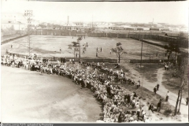

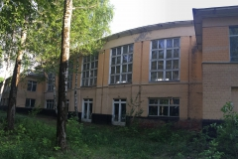

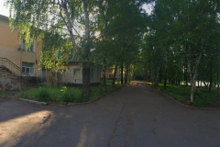

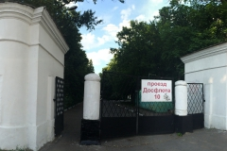

2. история авиации и

Великой Отечественной войны

В 30-х годах, близ деревни Тушино, на берегу водохранилища, в том числе и на территории, которая позже будет выделена для создания спортивного общества «Трудовые резервы»,
по решению легендарного авиастроителя Туполева была создана база для испытания гидросамолетов.

Рядом с аэродромом полярной авиации был построен специальный бетонный спуск к воде Химкинского водохранилища, по которому самолеты спускались на воду.
До сих пор в бетонных плитах сохранились металлические кольца, которыми гидросамолеты закреплялись для стоянки на суше.

В 1941 году, в условиях начавшейся войны, здесь произошло событие историческое масштаба: по личному приказу И.В. Сталина, с бетонной площадки поднялись в воздух два гидросамолета под командованием Г.Байдукова и М.Громова и взяли курс на Америку.
Задание было — обсудить с президентом США Рузвельтом возможность поставок американской авиационной техники для фронта.

В условиях войны единственным способом добраться до Америки был перелет через Ледовитый океан.

Этот легендарный полет был блистательно выполнен.

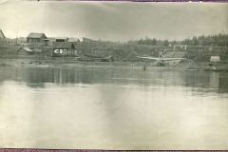

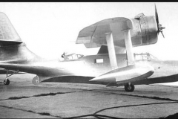

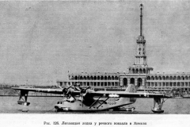

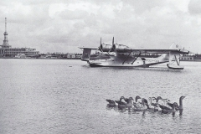

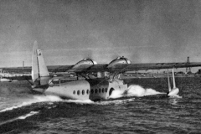

3. Легендарный космический «Буран»

На берегу водохранилища, по соседству с территорией спортивного общества «Трудовые резервы», Тушинскому машиностроительному заводу, на котором строился легендарный многоразовый космический корабль «Буран», был выделен земельный участок в 1,5 гектара для транспортировки корабля через этот участок на причал, чтобы погрузить на баржу и доставить на космодром.

С завода космический «Буран» отправлялся через Лодочную улицу, которая для этого была расширена втрое и где во время транспортировки пришлось вдобавок класть на землю светофоры.

Корабль доставили до берега водохранилища, где со специального причала корабль грузили на баржу и везли через всю Москву на аэродром в город Жуковский,откуда самолетом доставлялся на Байконур.

До 2012 года последний из «Буранов» стоял на земельном участке завода, однако он не охранялся, потому что с 2000 года здесь промышляли коммерцией хозяйственники ТМЗ, создавшие вокруг космического корабля склад барахла, которое они складировали, перегружали и перепродавали.

Гастарбайтеры этой товарной базы постепенно раскурочивали «Буран»,

и по обращениям жителей он был вывезен на аэродром в г.Жуковский

Сегодня земельный участок усилиями жителей возвращен городу,

и согласно Концепции развития берега Химкинского водохранилища, разработанной Москомархитектурой, здесь предполагается создание «общественного пространства».

Уже более полугода участок стоит захламленный и бесхозный, чиновникам дела нет, а жителей слышать не желают.

ПРИ СОЗДАНИИ ПРИРОДНО - ИСТОРИЧЕСКОГО ПАРКА НА ЭТОМ ЗЕМЕЛЬНОМ УЧАСТКЕ, В ЭТОМ «ОБЩЕСТВЕННОМ ПРОСТРАНСТВЕ» МОЖНО СОЗДАТЬ И КУЛЬТУРНЫЙ ЦЕНТР С МУЗЕЕМ ИСТОРИИ «БУРАНА»,

С ЗАМЕЧАТЕЛЬНОЙ ЭКСПОЗИЦИЕЙ, ОТРАЖАЮЩЕЙ СЛАВНУЮ ИСТОРИЮ ВСЕГО БЕРЕГА.

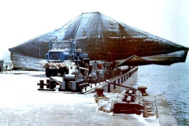

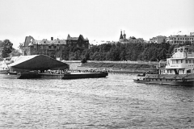

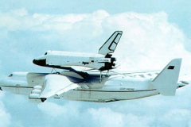

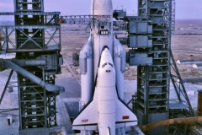

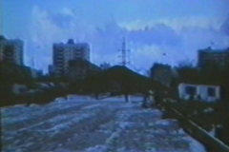

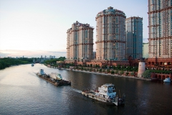

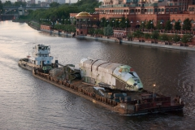

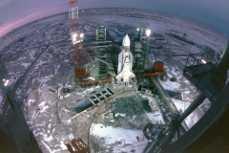

ИСТОРИЯ ТРУДОВЫХ РЕЗЕРВОВ МОСКВЫ
Государственные трудовые резервы — система низшего профессионального образования в СССР, была создана Указом Президиума Верховного Совета СССР от 2 октября 1940г. «О государственных трудовых резервах», как форма централизованной, плановой, массовой подготовки и распределения квалифицированных рабочих.
Такая необходимость возникла в условиях форсированной индустриализации страны в связи с угрозой войны и направлении всех усилий страны на укрепление обороноспособности. С 1938 года фашистская Германия оккупировала большую часть Европы, а в остальных странах были установлены профашистские режимы. Советский Союз оказался перед неизбежной угрозой военного столкновения с Германией и её союзниками.
До 1940 года в стране существовали малочисленные ведомственные школы фабрично-заводского ученичества, ориентированные на сиюминутные потребности существующих предприятий и неспособные дать быстро растущей промышленности необходимое количество квалифицированных рабочих, тем более в новых мало заселённых индустриальных районах на Урале и в Сибири.
Важной особенностью системы Трудовых резервов стало её полное финансирование из госбюджета и материальное обеспечение учащихся (обмундирование, питание, общежитие). Второй особенностью стал, наряду с добровольным, мобилизационный принцип набора (призыва) на учебу, который применялся особенно активно в военные и первые послевоенные годы. Третий принцип — принудительное распределение выпускников — подростков по месту работы, часто располагавшемуся в других городах и регионах с обязательной четырехлетней отработкой.
Учитывая важность физической подготовки молодежи к профессиональной деятельности, в учебные программы создаваемых ремесленных, железнодорожных училищ и школ фабрично-заводского обучения был введен предмет «Военно-физкультурная подготовка», которым предусматривалось проведение занятий с учащимися по гимнастике, лыжам, плаванию, стрельбе.
С началом Великой Отечественной войны, в июле 1941г. для всех учащихся была введена обязательная военно-физкультурная подготовка и сдача норм комплекса «Готов к труду и обороне».
Сразу после окончания Московской битвы 6 мая 1942 года в Москве была создана военно-спортивная база Трудовых резервов, впоследствии реорганизованная в спортивный клуб «Трудовые резервы». В конце 1942 года проводятся первые всесоюзные заочные соревнования по стрельбе. В 1943 году — массовый лыжный кросс в честь 25-летия Красной Армии, в котором приняло участие более 250 тысяч юношей и девушек.
20 ноября 1942 года состоялось совместное заседание бюро Центрального Комитета Всесоюзного Ленинского коммунистического союза молодежи (ЦК ВЛКСМ) и коллегии Главного управления трудовых резервов при Совете народных комиссаров (СНК) СССР и Комитета по делам физической культуры и спорта при СНК СССР, на котором было решено организовать спортивное общество учащихся и работников Трудовых резервов, о чем было сообщено в Правительство СССР. В конце 1942 года такое спортивное общество с названием «Трудовые резервы» было создано в Москве. По примеру Москвы подобные спортивные общества стали создаваться во многих регионах Советского Союза. С созданием многочисленных организаций возникла необходимость в их объединении в единую структуру, с целью более эффективной их деятельности под руководством общего руководящего органа.
Летом 1943 года Совет народных комиссаров СССР разрешил Главному управлению трудовых резервов при СНК СССР организовать Всесоюзное добровольное спортивное общество учащихся и работников ремесленных, железнодорожных училищ и школ фабрично-заводского обучения, присвоив ему название «Трудовые резервы». 21 июля 1943г. приказом начальника Главного управления трудовых резервов это общество было организовано, утверждены его устав, эмблема, значок, флаг, образован Центральный совет общества. Руководство СССР находило возможности для заботы о подрастающем поколении даже в дни, когда на полях Курской битвы гремели решающие сражения Великой Отечественной войны.
Всесоюзное общество «Трудовые резервы» с первых дней своего создания продолжило проведение массовой военно-спортивной работы в училищах и школах ФЗО, работу по созданию в каждом учебном заведении коллектива физкультуры и минимальной материальной базы для проведения обязательных и внешкольных мероприятий.
В августе 1944 года на стадионе «Динамо» состоялся парад физкультурников, в котором впервые приняли участие колонны Московского общества «Трудовые резервы».
В августе 1945 году сводная колонна «Трудовых резервов» в количестве 2500 человек впервые выступила на Красной площади в Москве на Всесоюзном параде физкультурников. В Большом театре в Москве прошел Всесоюзный смотр художественной самодеятельности учащихся, в котором приняли участие спортсмены Общества.
Работа по военно-физической подготовке учащихся строилась на основе Всесоюзного физкультурного комплекса «Готов к труду и обороне».
Комплекс включал подготовку по упражнениям на силу, быстроту, выносливость, а так же освоение прикладных навыков по метанию гранат, плаванию, передвижению на лыжах, совершению туристического похода с ориентированием на местности, стрельбе, навыков по гражданской обороне. Кроме того, в комплекс входило освоение прикладных теоретических знаний.
Желающие получить «золотой значок» ГТО должны были выполнить ещё и спортивный разряд.
Первый стадион «Трудовых резервов» был в Москве в Лужниках на территории нынешнего Центрального стадиона, при строительстве которого был ликвидирован.
Начиная с 1945 года физкультурники и спортсмены «Трудовых резервов» регулярно участвовали в проведении красочных массовых спортивно-гимнастических выступлений в честь государственных праздников и больших спортивных мероприятий, таких как открытие Олимпийских игр, Спартакиад народов СССР, Игр доброй воли и др., получивших восторженную оценку зрителей.
Проведение ежегодных спартакиад учащихся, соревнований на лучшую учебную группу под девизом «Стартуют все», участие в спортивной игре «Орленок», слеты и туристические походы по местам боевой славы были ярким событием в жизни коллективов физкультуры учебных заведений и имели большое воспитательное воздействие на учащихся.
1959г. — система начального и среднего профессионального образования «Государственные трудовые резервы» переименовывается в профессионально-техническое образование.
1961г. — 12 апреля в космосе первый человек Земли — воспитанник системы профтехобразования и спортивного общества Юрий Гагарин.
1973г. — 17 июля Указом Президиума Верховного Совета СССР за достигнутые успехи в развитии физической культуры и спорта в системе профессионально-технического образования страны ВДСО «Трудовые резервы» награждено Орденом Трудового Красного Знамени.
1992г. — 10 июня ликвидационный съезд ВДСО «Трудовые резервы» принял решение о прекращении деятельности спортивного общества «Трудовые резервы», в связи с распадом СССР и прекращением государственного финансирования Российских региональных организаций «Трудовых резервов».
За 50 лет деятельности ВДСО «Трудовые резервы» подготовило:
— значкистов комплекса ГТО — около 40 миллионов;
— значкистов «Турист СССР» — около 15 миллионов;
— спортсменов массовых разрядов — свыше 52 миллионов;
— мастеров спорта СССР- 12650, мастеров спорта международного класса — 620.
Чемпионами мира стали 267 спортсменов ВДСО «Трудовые резервы » и 16 выпускников ПТУ.
Чемпионами Европы стали 308 спортсменов Общества и 21 выпускник ПТУ.
Чемпионами и победителями первенств СССР стали 1002 спортсмена Общества.
Заслуженными мастерами спорта СССР стали 64 спортсмена Общества.
Спортсмены ВДСО «Трудовые резервы» получили на Олимпийских играх в составе Сборной команды страны 61 медаль, из них золотых — 32 шт., серебряных -13 шт., бронзовых — 16 шт.
В 2006 году в Москве начал работу Московский центр физического, военно-патриотического и гражданского воспитания обучающихся и студентов профессионального образования (МЦФПВ).
По согласованию с Департаментом образования города Москвы Центр организовал большую работу в воссозданной системе среднего профессионального образования по возрождению традиций и символики ВДСО «Трудовые резервы».
Были сформированы физкультурно-спортивные и военно-патриотическое объединения «Трудовые резервы Москвы».
Стали проводится массовые спортивные праздники, Спартакиады по видам спорта среди юношей и девушек, Спартакиада молодежи допризывного возраста, соревнования по пейнтболу, туристические слёты, соревнования среди военно-патриотических клубов по многоборьям, стрельбе, парашютному спорту, гребле на лодках. Команды «Трудовые резервы Москвы» водрузили флаг «Трудовых резервов» на высочайшей вершине Европы горе Эльбрус (5642 м), преодолели Главный Кавказский хребет и донесли наш флаг до места строительства Сочинского Олимпийского стадиона на берегу Черного моря, совершили восхождение на одну из труднодоступных вершин Кавказа вместе с Героями России, с наименованием её «Вершина Героев Отечества».
С 2012 года члены военно-патриотических объединений сдают нормативы и требования нового «Военно-спортивного комплекса допризывника».
За высокие достижения в физкультурно-патриотическом воспитании учащихся учреждений среднего профессионального образования Советом ветеранов ВДСО «Трудовые резервы» было принято решение о передаче современному объединению «Трудовые резервы Москвы» Ордена Трудового Красного Знамени, врученного 1973 году ВДСО «Трудовые резервы».
В 2012 году МЦФПВ награждён Почётным знаком Правительства РФ «За активную работу по патриотическому воспитанию граждан РФ».

